Uma Biblioteca Virtual utilizando ruby on rails
Thiago Bandeira <thiagobandeirars@gmail.com>
Thiago Dorneles <thiagodornelesrs@gmail.com>
Vagner Martins <vagner.mmartins@gmail.com>

Universidade Luterana do Brasil (Ulbra) – Curso de Ciência da Computação – Câmpus Gravataí
Av. Itacolomi, 3.600 – Bairro São Vicente – CEP 94170-240 – Gravataí - RS
04 de Julho de 2012
Resumo
Este artigo descreve o processo de desenvolvimento de uma aplicação para web sob o framework Ruby On Rails.
Palavras-chave: Ruby; On Rails; Web; Framework.
Abstract
Title: “A library online using Ruby On Rails”
This article describes the process of developing a web application framework under the Ruby On Rails.
Key-words: Ruby; On Rails; Web.
- Introdução
O processo de desenvolvimento de software vem crescendo a cada dia, e linguagens de programação produtivas são essenciais para os programadores que geralmente tem pouco tempo para entregar seus projetos devido à alta demanda do mercado de trabalho. O Rails é um framework de desenvolvimento web escrito na linguagem Ruby, ele oferece uma alta produtividade ao programador, tornando o desenvolvimento de aplicações web mais fáceis.
Este artigo apresenta o processo de desenvolvimento de uma biblioteca virtual utilizando o framework Ruby On Rails e um controle de versão passeado na web GitHub, serão aplicados diversos recursos do framework para o desenvolvimento rápido de uma aplicação web, também serão apresentados todos as dificuldades e problemas encontrados em todo o processo.
- O Sistema
A Biblioteca virtual será um sistema simples onde os usuários poderão fazer cadastros de grupos, editoras, livros, novos usuários e efetuar locações de livros.
  - Regras de negócio
Por ser uma aplicação simples sem muitas complexidades temos poucas regras de negócio, o propósito é criar uma aplicação funcional em pouco tempo de desenvolvimento.
Abaixo as regrar de negócio da biblioteca:
- O sistema possui um usuário Administrador que será o usuário que efetuará as locações;
- Não será permitida locação de dois livros de mesmo título e autor para uma mesma locação;
- A multa será definida pelo grupo a qual o usuário pertence;
- Não será permitida renovação de livros, para isso, deve-se entregar o livro locado e fazer uma nova locação.
  - Diagrama de Classes
A Figura 1 apresenta o diagrama de classes da aplicação web biblioteca.
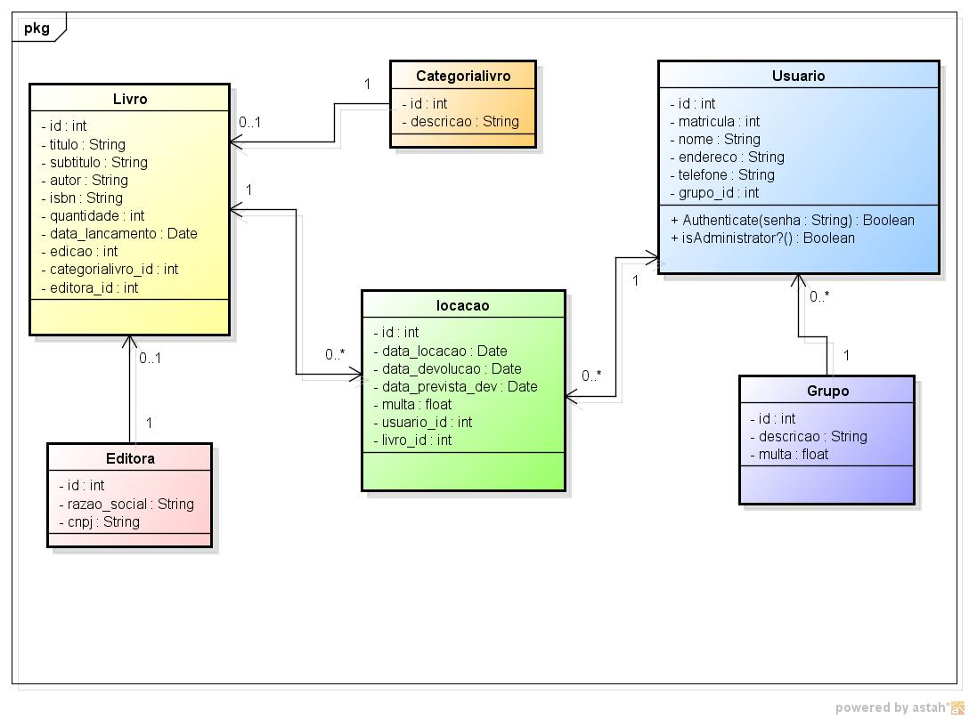
Figura 1 – Diagrama de Classes da aplicação
- Criando a Aplicação
A criação da aplicação é feita através de comandos do framework, a estrutura do projeto é criada no padrão de projetos MVC (Model, Control, View), que não será abordado neste artigo. O Rails cria toda a estrutura de diretórios necessária para o desenvolvimento do projeto, a aplicação foi construída no sistema operacional Linux, abaixo a listagem das ferramentas utilizadas para o desenvolvimento,
- Framework Rails 3.2.3;
- Linguagem Ruby 1.8;
- Baco de dados MySQL 5.1;
- Controle de versão online GitHub;
- Gerenciador de Pacotes RubyGem 1.7.2.

  - Citações
O formado para citações apresentado neste artigo considera basicamente as normas definidas pela NBR 10520 (Associação Brasileira de Normas Técnicas – ABNT, 2001) para a elaboração de citações. Nos pontos onde essa norma não é clara, optou-se pela alternativa que se mostrou mais coerente.
Para citar explicitamente que uma idéia, definição, prova ou informação encontra-se em outra fonte, deve-se usar uma citação em um dos seguintes formatos:
- citações indiretas da idéia de uma obra no todo: Segundo Nunes (1990), os sistemas operacionais são [...] ou Os sistemas operacionais são [...] (NUNES, 1990).;
- citações indiretas da idéia de uma parte da obra: Segundo Nunes (1990, p. 79-80), memória virtual é [...], ou Memória virtual é [...] (NUNES, 1990, p. 79-80).;
- citações diretas: “O termo memória virtual está [...]” (NUNES, 1990, p. 79).
Nas citações diretas, as aspas duplas devem ser usadas para delimitar o texto copiado ipsis litteris. Quando a transcrição literal é muito grande, é comum apresentá-la em um parágrafo próprio com fonte de corpo menor e recuo de 4 cm da margem esquerda.
As transcrições no texto com mais de três linhas devem ser destacadas com recuo de 4 cm da margem esquerda, com letra menor do que a letra do texto utilizado e sem aspas (ABNT, 2001, p. 2).
Também é importante observar que o nome do autor é grafado apenas com a inicial maiúscula quando ele faz parte faz parte do texto; e todo em letras maiúsculas quando não faz parte do texto e aparece entre parênteses.
Para obras com dois autores, usa-se o sobrenome de ambos separados por “e”. Por exemplo: “[...] (SILVA e MARTINS, 2001)” ou “Segundo Silva e Martins (2001), [...]”. Para obras com três autores, usa-se, por exemplo: “[...] (VARELA, SIMÕES e SÁ, 2000)” ou “Segundo Varela, Simões e Sá (2000), [...]”. Para obras com mais de três autores, usa-se a expressão “et al.”. Por exemplo: “[...] (SOUZA et al., 1994)” ou “Segundo Souza et al. (1994), [...]“.
Outras situações específicas são:
- autores com o mesmo sobrenome: usa-se a abreviação do primeiro nome para criar uma distinção na citação: “[...] (MARTINS, C., 1989)” e “[...] (MARTINS, H., 1997)”, ou “Segundo Martins, C. (1989), [...]” e “Segundo Martins, H. (1997) [...]”;

- obras do mesmo autor com a mesma data: acrescentam-se letras minúsculas aos anos, sem espacejamento: “[...] (CARDOSO, 1999a)” e “[...] (CARDOSO, 1999b)”, ou “Segundo Cardoso (1999a), [...]” e “Segundo Cardoso (1999b), [...]”;
- várias obras do mesmo autor em datas diferentes: usa-se a vírgula para separar os anos de publicação: “[...] (SILVA, 1999, 2000a, 2000b)” ou “Segundo Silva (1999, 2000a, 2000b), [...]”;
- várias obras de autores diferentes: usa-se o ponto-e-vírgula para separar as obras dentro dos parênteses: “[...] (VARELA, SIMÕES e SÁ, 2000; SOUZA et al., 1994; SILVA, 1999, 2000a)” ou “Segundo Varela, Simões e Sá (2000), Souza et al. (1994) e Silva (1999, 2000a), [...]”.
Em situações onde, por exemplo, uma informação de um autor foi obtida a partir de uma citação em uma obra de outro autor, usa-se a expressão latina apud (citado por, conforme, segundo). Considerando uma situação hipotética onde teve-se acesso à obra de Martins (2010), e na qual constava uma informação originalmente definida por Alves (2009), à qual não se obteve acesso direto, exemplos de citação poderiam ser:
- Segundo Alves (2009 apud MARTINS, 2010), os conjuntos ...;
- Os conjuntos ... (ALVES, 2009 apud MARTINS, 2010).
  - Referências
As referências devem ser colocadas em uma seção específica para este fim, ordenadas conforme o nome do(s) autor(es), no final do artigo, respeitando a NBR 6023 (ABNT, 2000). Dado o tamanho limitado do artigo, as referências devem apresentar apenas os elementos essenciais à identificação da obra: autor, título, subtítulo (se houver), edição (se diferente da primeira), local, editora, data e número de páginas. Para referências disponíveis na Internet, deve-se acrescentar as indicações de endereço e data de acesso. A Figura 3 apresenta alguns exemplos de referências.
BURNS, Alan; WELLINGS, Andy. Real-Time Systems and programming Languages: Ada 95, Real-Time Java and Real-Time POSIX. 3. ed. Harlow: Addison-Wesley, 2001. 738 p.
BURNS, Greg; Daoud, Raja; Vaigl, James. LAM: An Open Cluster Environment for MPI. Columbus: Ohio Supercomputer Center, 1994. 8 f. Disponível em: <http://www.epm.ornl.gov/~walker/OLD_ORNL_WEB_PAGE/ mpi/papers/lam-mpi.ps.Z>. Acesso em: 13 ago. 2001. (Technical report).
ESCOLA REGIONAL DE ALTO DESEMPENHO, 1., 2001, Gramado. Anais... Porto Alegre: SBC/UFRGS/PUCRS/UNISINOS, 2001. 258 p.
GROPP, William; LUSK, Ewing; DOSS, Nathan; SKJELLUM, Anthony. A High-Performance, Portable Implementation of the MPI Message Passing Interface Standard. [s/l]: Argonne National Laboratory and Missipi State University, [1996]. 41f. (Technical report).
NUNES, José Renato Soares. Introdução aos sistemas operacionais. Rio de Janeiro: LTC, 1990. 128 p.
ROSE, César A. F. De. Arquiteturas Paralelas. In: ESCOLA REGIONAL DE ALTO DESEMPENHO, 1., 2001, Gramado. Anais... Porto Alegre: SBC/UFRGS/PUCRS/UNISINOS, 2001. p. 3-33.
Figura 3 – Exemplos de referências
- Conclusão
Este artigo apresentou as normas básicas para elaboração de artigos para as disciplinas dos cursos da área de Computação da Ulbra. Os itens não definidos neste artigo devem ser resolvidos aplicando-se as regras definidas nas obras que fazem parte das referências deste artigo.
Agradecimento(s)
Muitas vezes pode ser oportuno agradecer a pessoas ou instituições que de alguma forma contribuíram no desenvolvimento do trabalho. Se for o caso, isto pode ser feito nesta seção.
Referências
ASSOCIAÇÃO BRASILEIRA DE NORMAS TÉCNICAS. NBR 6023: Informação e documentação – Referências – Elaboração. Rio de Janeiro: ABNT, 2000. 22 p.
ASSOCIAÇÃO BRASILEIRA DE NORMAS TÉCNICAS. NBR 10520: Informação e documentação – Apresentação de citações em documentos. Rio de Janeiro: ABNT, 2001. 4 p.
TEODOROWITSCH, Roland. Manual de Ética, Estilo e Português para a Elaboração de Trabalhos Acadêmicos. Gravataí: [s.n.], 11 mar. 2003. 10 f. Disponível em: <http://www.ulbra.tche.br/~roland/pub/etica-est-port-2003-2.pdf>. Acesso em: 8 set. 2003.
TRAINOTTI, Teresinha Salete. Trabalho de conclusão pós-graduação lato sensu. Canoas: Ed. Ulbra, 2001. 54 p. (Cadernos Universitários, 7).
TRINDADE, Ana Lígia; BITTENCOURT, Simone da Rocha. Manual para apresentação de trabalhos de pós-graduação. Canoas: Ed. Ulbra, 1999. 88 p.

Aluno da disciplina de Linguagem de Programação para WEB do curso de Ciência da Computação na Ulbra Gravataí..
Aluno da disciplina de Linguagem de Programação para WEB do curso de Ciência da Computação na Ulbra Gravataí.
Aluno da disciplina de Linguagem de Programação para WEB do curso de Ciência da Computação na Ulbra Gravataí.

